2e édition

27 & 28 SEPTEMBRE 2018
PORT DE BAYONNE

La 2ème édition se tiendra les 27 et 28 septembre 2018

La première bourse Agri’vrac du port de Bayonne a réuni en 2017 près de 220 professionnels des branches céréales, engrais et nutrition animale à la CCI Bayonne Pays Basque.
Nous avons eu le plaisir de constater que les principales coopératives et sociétés de négoce du Grand Sud Ouest étaient représentées par leurs responsables. Cette forte mobilisation témoigne d’une véritable attente des acteurs de ce secteur.
Durant deux jours, des participants de toute l’Europe, aux profils variés, étaient présents pour créer de nouvelles opportunités d’affaires et échanger dans un esprit convivial.
Nous vous sollicitons pour donner à cette deuxième édition Agri’vrac 2018 le succès qu‘elle mérite.
Nous vous invitons dès à présent à vous inscrire pour réserver votre stand et/ou devenir sponsor de l’événement.
La CCI Bayonne Pays Basque mettra tout en œuvre pour garantir la parfaite réussite de cette nouvelle édition.
Rendez-vous les le 27 et 28 septembre 2018 !

Joxan Madinabeitia
Service Commercial – Port de Bayonne
www.agrivracbayonne.com

PROGRAMME

27 septembre 2018
17h00 - Visite du Port de Bayonne en navette fluviale
20h00 - Soirée à l’Espace Océan à Anglet
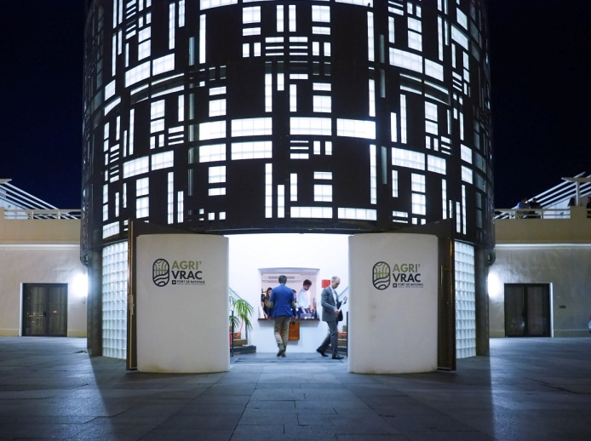
28 septembre 2018
Cette année, c’est la « Cité de l’océan » à Biarritz qui accueillera la 2ème édition de la Bourse Agri’vrac. Avant-gardiste par son architecture et son contenu, la Cité de l'Océan sera totalement privatisée pour l’événement.
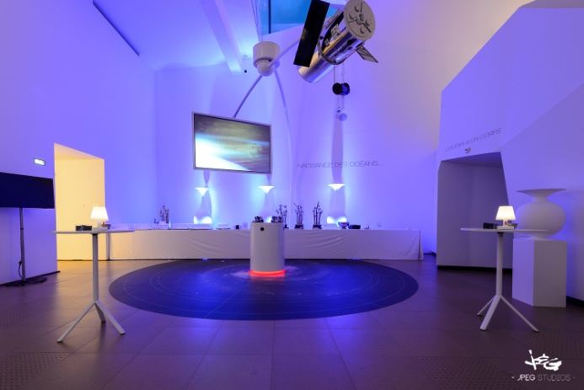
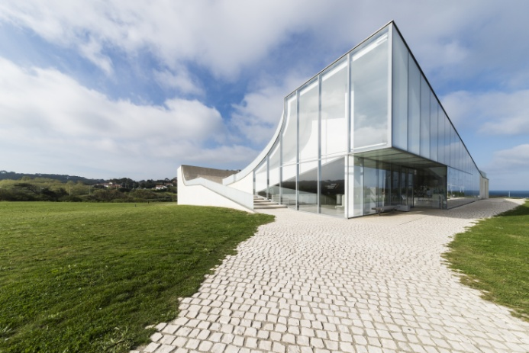
08h00 - 09h15 - Accueil des exposants et installation des stands.
(Une notice technique et une feuille de route vous seront transmises avec le détail de l’installation).
09h30 - Ouverture du salon au public
- Petit Déjeuner Networking
- Espace Bourse Agri’vrac (stands)
- Conférences à l’auditorium
13h00 - Déjeuner buffet
15h00 - Clôture de l’événement
DEMANDE DE PARTICIPATION

Nom ou raison sociale
...................................................................................................................................................................
Enseigne commerciale ...................................................................................................................................................................
Adresse ...................................................................................................................................................................
Ville .......................................................................
Code Postal ............................................... Pays .....................................................
Téléphone .................................................. Portable...............................................
E-mail .............................................................................................................................
Site Internet ...................................................................................................................
Interlocuteur ..................................................................................................................
Fonction ..........................................................................................................................
Nom du responsable du stand: ...................................................................................................................................................................
Intitulé et adresse de facturation si diffèrent de celui ci-dessus ...................................................................................................................................................................
N° TVA Intra-communautaire FR ....................................................................................................
N° SIRET ..........................................................................................................
N° Registre du Commerce ..............................................
N° Registre des Métiers ........................................................................................................................ Domiciliation bancaire ....................................................................................................
Marques représentées ..........................................................................................................

INSCRIPTION AU LIVRET OFFICIEL
Nom (le premier mot inscrit servira au classement alphabétique) ..........................................................................................................................................................................
Adresse .........................................................................................................................................
Code Postal ................................. Ville ..........................................................................
Téléphone ........................................ Site internet ...........................................................................
Texte catalogue
(80 caractères maximum)
...................................................................................................................................................................................
...................................................................................................................................................................................
...................................................................................................................................................................................
...................................................................................................................................................................................

DOSSIER TECHNIQUE – ESPACE BOURSE / STANDS
 | PRIX UNITAIRE H.T. | QUANTITÉ | TOTAL H.T.
FRAIS FIXES OBLIGATOIRES
Électricité | 40
FRAIS D’EMPLACEMENT
2 m de façade soit 4 m2  comprenant 1 entrée pour la bourse le 28 septembre | 530 *
4 m de façade soit 8 m2  Comprenant 2 entrées pour la bourse le 28 septembre | 950 *
*Ce prix comprend votre présence sur la plaquette de l’événement qui sera distribuée pendant Agri’Vrac (nom et coordonnées) |  | TOTAL H.T.
 |  | TOTAL TTC

DOSSIER TECHNIQUE - SPONSORING
 | PRIX UNITAIRE H.T. | QUANTITÉ | TOTAL H.T.
FRAIS DE VISIBILITE
Bandeau sur site internet pendant 12 mois | 400
Logo sur plaquette Agri’vrac | 250
Logo sur sac Agri’vrac et possibilité de placer vos documents publicitaires dans le sac | 250
Intervention conférence de 15min lors de la conférence  (entre interventions conférenciers) – 2 interventions maximum | 1500
 |  | TOTAL H.T.
 |  | TOTAL TTC

TOTAL DE VOTRE DOSSIER
Bénéficiez de 10% de réduction pour toute commande passée avant le 15/06/2018. Contactez nous pour profiter de cette offre. |  | TOTAL H.T.
 |  | TOTAL TTC

RÈGLEMENT
RÈGLEMENT PARTICULIER

La bourse AGRI’VRAC aura lieu le 28 Septembre 2018, à la Cité de l'Océan à partir de 09h30.

LOCATION DE STAND
La location s’entend emplacement avec mange debout et 2 chaises hautes. Les exposants sont tenus d’occuper leur emplacement jusqu’à la clôture du Salon. Toute sous-location est formellement interdite sous peine d’exclusion immédiate de l’exposant y ayant dérogé.

MONTAGE - DÉMONTAGE
Les stands seront mis à la disposition des exposants à compter du 28 septembre 2018 de 08h00 à 09h30 pour installation avant ouverture de la bourse. Ils devront être débarrassés de tous produits, au plus tard le 28 septembre 2018 entre 15h00 et 17h00.

AMÉNAGEMENT DES STANDS
Les matériaux doivent être classés M1. Il est interdit d’utiliser du polystyrène, ou papier tel que papier crépon. L’exposant doit tenir à disposition du chargé de Sécurité les certificats d’ignifugation.

ASSURANCE
Le Comité d’organisation souscrit une police “Multirisques” y compris Responsabilité Civile.

RESERVATION / ANNULATION
Toute réservation confirmée avant le 15 juin 2018 bénéficiera d’une offre de réduction de 10% sur le coût du stand.
Toute résiliation de participation par l’exposant devra être notifiée obligatoirement par écrit à AGRI’VRAC. Elle entrainera l’exigibilité d’une indemnité d’annulation comme suit :
- Annulation avant le 15 juin 2018 : 50% restera acquis par AGRI’VRAC.
- Annulation au delà la totalité du montant de la participation reste due à AGRI’VRAC.

